# **федеральное государственное бюджетное образовательное учреждение высшего образования**

**«Курский государственный медицинский университет»**

**Министерства здравоохранения Российской Федерации**

**Кафедра клинической фармакологии**

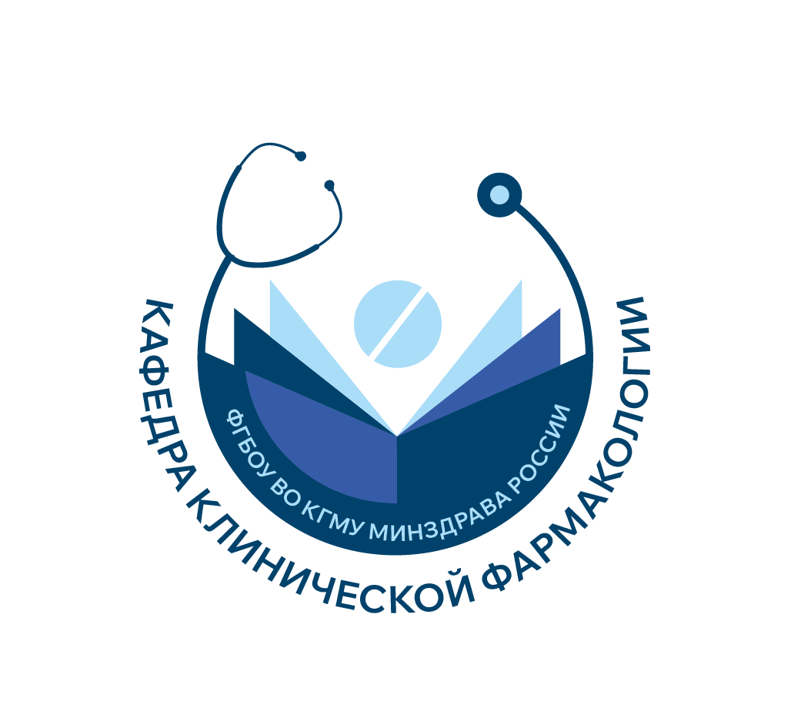

**ИНФОРМАЦИОННОЕ ПИСЬМО**

Глубокоуважаемые коллеги!

Приглашаем Вас принять участие в работе

**Международной научно-практической конференции**

**«Клиническая фармакология в образовании, науке и практике», посвященной 40-летию образования кафедры клинической фармакологии ФГБОУ ВО КГМУ Минздрава России**

**Мероприятие состоится 23 октября 2024 г. в онлайн формате.**

К участию в конференции приглашаются клинические фармакологи, врачи общей практики, терапевты, педиатры, кардиологи, неврологи, гастроэнтерологи, ревматологи, пульмонологи, эндокринологи, нефрологи, гериатры, гематологи, дерматовенерологи, аспиранты, докторанты, студенты и ординаторы медицинских вузов.

**Планируется аккредитация конференции в системе НМО.**

**ОСНОВНЫЕ НАПРАВЛЕНИЯ КОНФЕРЕНЦИИ:**

1. Клиническая и экспериментальная фармакология
2. Доказательная и персонализированная медицина
3. Исследования лекарственных препаратов
4. Безопасность и эффективность лекарственных средств в клинической практике
5. Взаимодействие лекарственных средств
6. Взаимозаменяемость лекарственных препаратов
7. Научные исследования в области фармакокинетики, фармакодинамики и фармакогенетики
8. Современная фармакоэкономика и фармакоэпидемиология
9. Актуальные вопросы фармакотерапии в реальной клинической практике: фокус на клинические рекомендации
10. Особенности фармакотерапии у беременных, кормящих и других особых групп пациентов
11. Клиническая фармакология и фармакотерапия в гериатрии, педиатрии
12. Актуальные вопросы антибиотикотерапии и антибиотикорезистентности
13. Передовые технологии в образовании и здравоохранении
14. Лекарственное обеспечение лечебно-профилактических учреждений и населения
15. Качественное использование лекарств и развитие службы клинической фармакологии в здравоохранении
16. Особенности медицинского образования в современных условиях

**УСЛОВИЯ УЧАСТИЯ**

Для участия в конференции необходимо зарегистрироваться на странице мероприятия <https://ksmuconfs.org/?p=43000>, а также:

* заявить доклад, срок подачи заявки – до 05.10.2024 г.;
* отправить тезисы, срок подачи материалов для публикации – до 20.10.2024 г.

Материалы, оформленные не в соответствии с требованиями или поданные позднее 20.10.2024 г., приниматься не будут.

**Формы участия в конференции:**

- слушатель;

- участник с устным докладом;

- участник с устным докладом и публикацией материалов в сборнике трудов;

- публикация в сборнике трудов

**Язык конференции:** русский

**Требования к докладу:** регламент до 20 минут, мультимедиа-презентация.

**ТРЕБОВАНИЯ К ОФОРМЛЕНИЮ МАТЕРИАЛОВ ДЛЯ ПУБЛИКАЦИИ В СБОРНИКЕ НАУЧНЫХ ТРУДОВ**

К публикации принимаются ранее нигде не опубликованные оригинальные исследования по основным направлениям конференции (см. выше). Материалы конференции будут размещены на сайте конференции, зарегистрированы в НЭБ (eLIBRARY) и проиндексированы в РИНЦ.

Полный текст должен быть представлен на русском языке. Для работ, посвященных оригинальным исследованиям, текст должен быть структурирован по разделам: «Актуальность», «Цель исследования» «Материалы и методы», «Результаты», «Выводы». Объем текста тезиса должен быть не менее 6 500 и не более 23 000 символов с пробелом (эквивалентно 2-7 страницам текста, набранного шрифтом Times New Roman, 14, с одинарным межстрочным интервалом). Просьба не вставлять в текст работы дополнительных пробелов, абзацных отступов (особенно сформированных пробелами), межстрочных интервалов. Цитаты сопровождаются ссылками на опубликованные источники в виде нумерации в квадратных скобках. Рисунки и таблицы не принимаются.

Количество ссылок должно быть не менее 3, но не более 20. Вставляемый перечень ссылок просьба НЕ ОБОЗНАЧАТЬ заголовком типа "Список литературы", "Литература" и тому подобным - вставлять необходимо только ссылки. Без списка литературных источников материалы к публикации не принимаются!

С уважением, секретариат оргкомитета конференции:

305041, г. Курск, ул. К. Маркса, 3. Курский государственный медицинский университет.

Кафедра клинической фармакологии:

Польшакова Инна Леонидовна

Тел. +7 (4712) 70-39-82

e-mail: polshakovail@kursksmu.net